Урок 2. Настройка и знакомство с интерфейсом командной строки

1. Навигация по файловой системе. Попрактиковаться в перемещении между каталогами, используя полный и относительный путь. Перечислить, какие параметры команды cd позволят быстро вернуться в домашний каталог, позволят перейти на уровень выше.

2. Управление файлами и каталогами и текстовые редакторы. Создать файл с наполнением, используя несколько способов. Использовать разобранные текстовые редакторы для наполнения файлов данными. Создать копии созданных файлов, создать несколько каталогов с подкаталогами, перенести несколько файлов в созданные каталоги. Перечислить команды и используемые параметры команд.

3. * Используя дополнительный материал, настроить авторизацию по SSH с использованием ключей.

1. Навигация по файловой системе.

Здесь я использовал полный и относительный пути к папке new_dir. Для возврата в домашний каталог можно с помощью команды ‘cd’ или ‘cd ~’

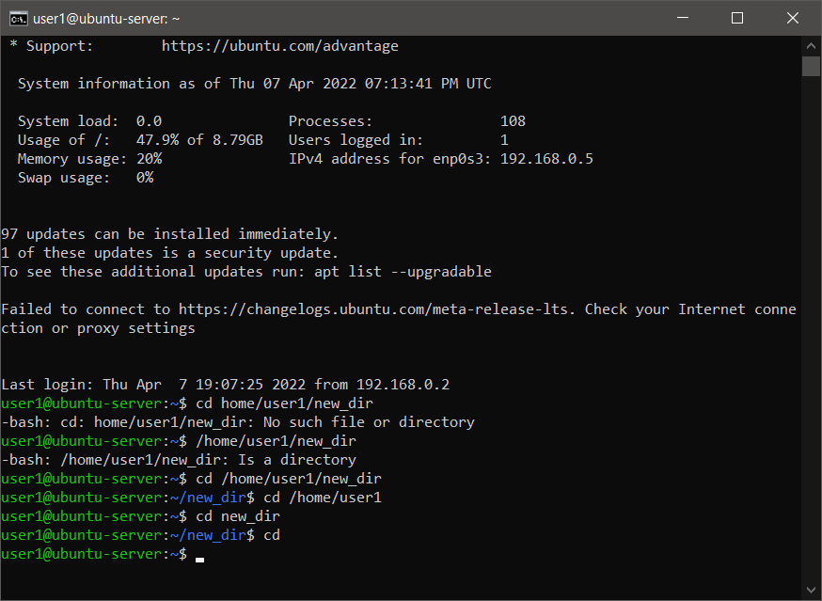

2. Управление файлами и каталогами и текстовые редакторы.

Создал файл new_file со строкой “new line”

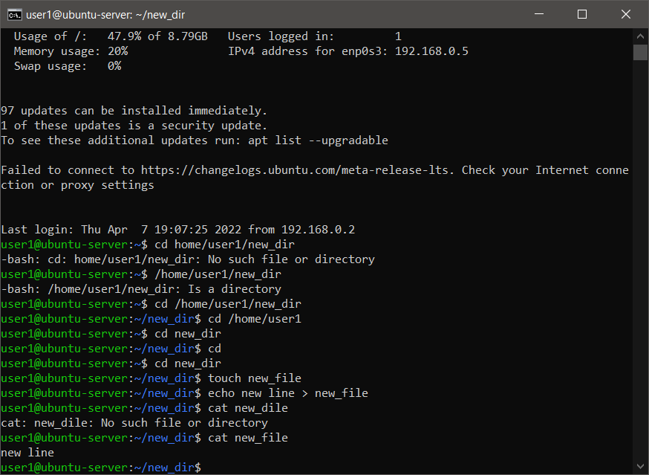

Добавил строку new line by VIM с помощью VIM

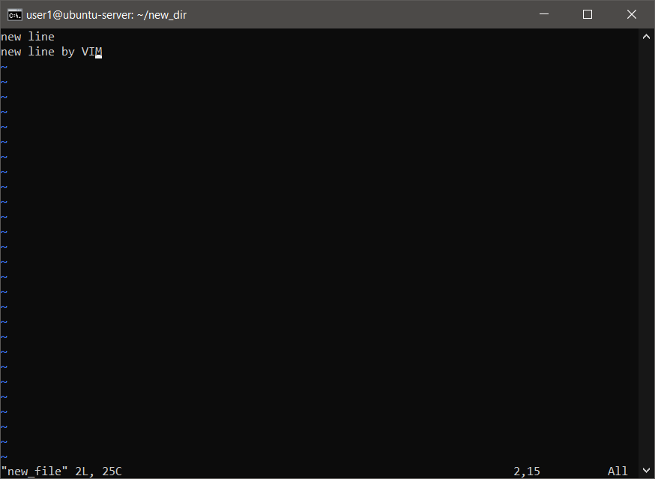

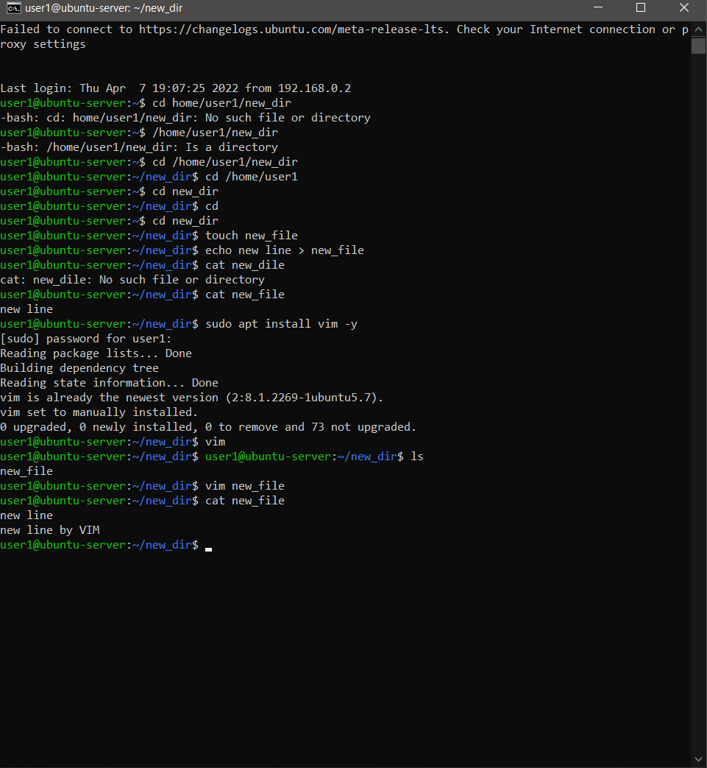

Добавил строку new line by Nano с помощью Nano 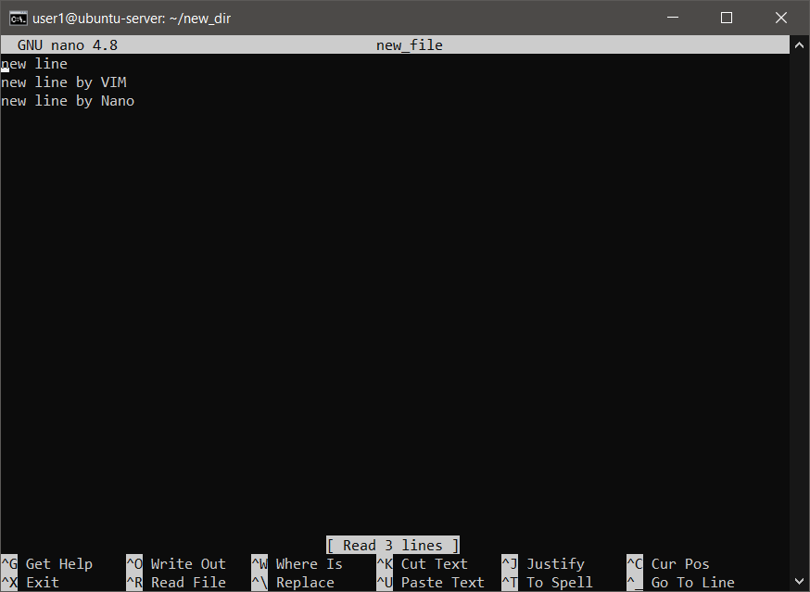

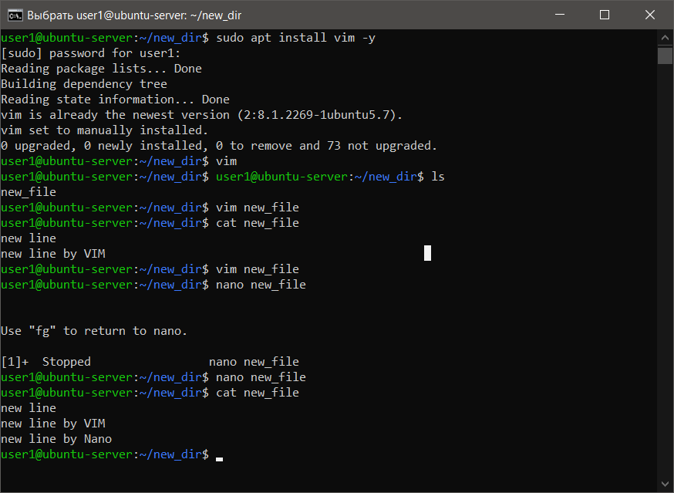

3. Создал ключ ssh   
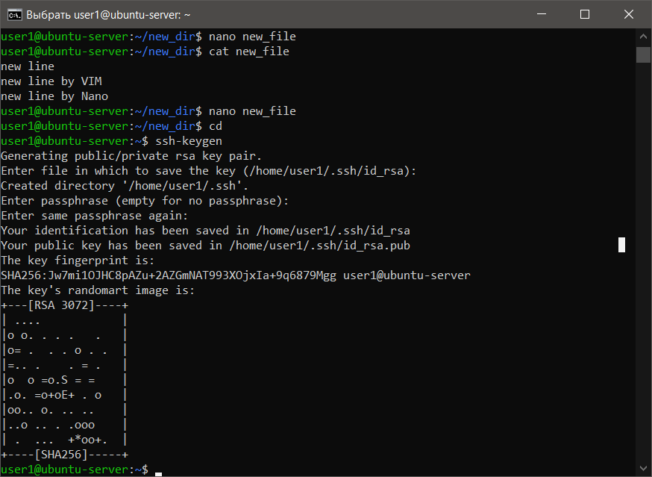установил ssh ключ

